

Čtení a literární výchova
(český jazyk pro 2. a 3. ročník)

Ondřej Sekora

Číslo projektu: CZ.1.07/1.4.00/21.0866
Šablona: I/2 Inovace a zkvalitnění výuky směřující k rozvoji čtenářské a
informační gramotnosti
Název: VY_12_ INOVACE_08_ ONDŘEJ SEKORA
Sada: 2
Druh materiálu: Pracovní list ČJ č. 8
Jméno autora: Mgr. Jana Sedláčková
Škola: ZŠ a MŠ Cholina, okres Olomouc, příspěvková organizace
Cholina 35, 783 22

Datum vytvoření: 22.8.2011
Předmět: Český jazyk
Ročník: druhý a třetí

Anotace: Materiál (pracovní list) slouží k procvičení a doplnění znalostí o spisovateli.
Je určen pro samostatnou práci žáků.
Společná kontrola proběhne na interaktivní tabuli.

Klíčová slova: Ondřej Sekora, ragby, Ferda mravenec, mýlka, ohlávka

Zdroje: Ilustrace – www.office.microsoft.com
www.spisovatele.cz
www.bux.cz

Jméno: ___________________________________ Třída:_______

Ondřej Sekora

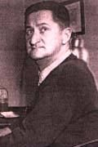

Narodil se 25. září 1899 v Králově poli u Brna
Zemřel 4. července 1967 v Praze

Měl 5 sourozenců. Pracoval v mnoha povoláních. Nejraději maloval a vzorem mu byly obrázky Mikoláše Alše. Velmi rád sportoval a přivezl k nám tehdy nový sport
- ragby.

Postavičku Ferdy mravence vytvořil zčásti podle sebe. Pohádky si vymýšlel, psal a dokonce i ilustroval sám. Ilustrace kreslili do knížek jiných autorů.

Velmi známé jsou i jiné jeho knížky:

Brouk Pytlík, Kuře Napipi Pošta v ZOO a jiné

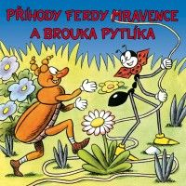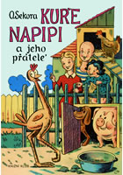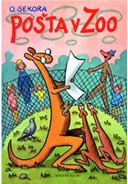

ČEHO SE KONÍK LEKAL? ____________________________________________

KDO BYL ZAPRÁŠENÝ POCESTNÝ S RUKOU NA PÁSCE?

____________________________________________________________________

JAKÝM SLOVEM SE OMLOUVAL? ____________________________________

VYSVĚTLI, CO JE: MÝLKA ___________________________________

OHLÁVKA ________________________________

____________________________________________________________________

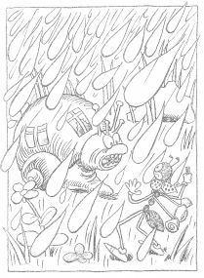

Pokyny pro učitele: Knížka Ferdy mravence, ISBN 80-00-00211-6
Albatros 1991, 9. Vydání
Jak se ochočí divoký kůň, str. 30 -31

Ukázku přečte učitelka nebo děti samy.
Po přečtení si vysvětlíme neznámá slova (mýlka,..)

ČEHO SE KONÍK LEKAL? Kamínek, lístek, sedmikráska, maceška.

KDO BYL ZAPRÁŠENÝ POCESTNÝ S RUKOU NA PÁSCE? Brouk Pytlík.

JAKÝM SLOVEM SE OMLOUVAL? Pardón.

PIŠ SLOVA SOUZNAČNÁ: MÝLKA chyba (omyl)

OHLÁVKA koňský postroj

